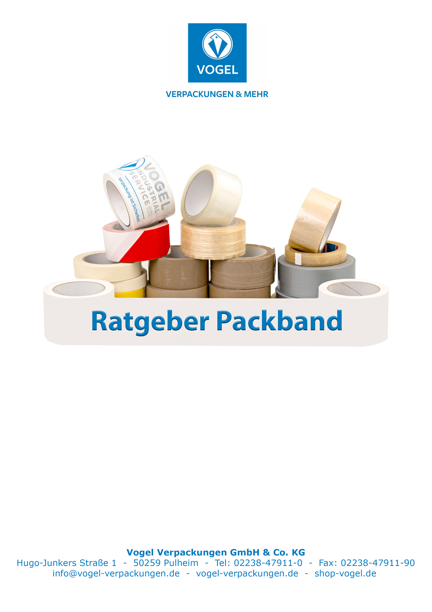

Vorwort
Sehr verehrte Kunden, Anwender und am Thema interessierte Menschen, ich grüße Sie alle herzlich!

Vermutlich gehören Packbänder zu den am meisten unterschätzten Produkten in Versand und Einkauf. Sehr zu Unrecht, wie ich finde. Denn wer hier mit Fachwissen glänzen kann, hat viel zu gewinnen: von der handfesten Kosteneinsparung, einer spürbaren Vereinfachung der Arbeit bis hin zum echten Imagegewinn beim Endkunden.
Das Beste daran ist vermutlich: Das alles ist gar nicht schwierig. Allerdings eben nur für den, der das entsprechende Fachwissen hat.
Um Ihnen dieses Fachwissen nahe zu bringen, habe ich den vorliegenden Ratgeber geschrieben. Denn die Vogel Verpackungen GmbH & Co. KG verfügt seit drei Generationen und damit über mehr als 40 Jahre fundierte Praxiserfahrung bei allen Themen rund um das Packband, dessen Verwendung und Verarbeitung. Wir haben Trends kommen und gehen sehen, können durch den intensiven Kontakt zu unseren Kunden bestens einschätzen, was funktioniert – und was eben nicht. Wir wissen außerdem genau, wo die Fehlerquellen liegen, wenn etwas nicht so funktioniert, wie es eigentlich sollte.
Die Summe aus all diesem Praxiswissen ist in den Inhalt des Ihnen hier vorliegenden Ratgebers eingeflossen. Wir teilen unser Wissen nämlich liebend gern mit Ihnen! Ist es doch seit jeher unser Bestreben, all unseren Kunden fair und auf Augenhöhe zu begegnen. Das ist einer unserer ganz großen Pluspunkte. Oder, wie es im Volksmund heißt: „Wer aufhört besser zu werden, hat aufgehört gut zu sein.“
In diesem Sinne: Sollten Sie nach dem Lesen dieses kleinen Ratgebers noch Fragen oder Anregungen haben – wenden Sie sich jederzeit an uns. Wir sind immer gern für Sie da!
Jetzt aber erst einmal: Viel Spaß beim Lesen!
Ihr
Sascha Vogel, Geschäftsführer der Vogel Verpackungen GmbH & Co. KG
Pulheim (bei Köln)
Ratgeber Packband
Inhalt
Vorwort 1
Allgemeines 4
Wozu brauche ich einen Ratgeber über Packbänder? 4
Machen Sie doch mal einen kleinen Test! 5
Die Historie des Klebebandes 6
Packband - und was es sonst noch alles gibt 7
Kleine Arten-Bestimmung der Klebebänder 7
Das Nassklebeband 7
Masking-Tapes oder Malerkrepp 8
Security Tape 8
Wiederablösbare Klebebänder 9
Filament Klebebänder 9
Doppelseitiges Klebeband 10
Gewebeband 10
SK 4 Klebeband 11
PP Strapping 11
In eigener Sache 12
Technisches 13
Ein paar Angaben und Begriffe 13
Stärke des Packbandes 13
Unterschiedliche Bezeichnungen der Folie 13
Unterschiedliche Bezeichnungen der Kleber 13
Die Bestandteile eines Packbands 13
Der Folienträger 13
PVC (Polyvinylchlorid) 14
PP (Polypropylen) 14
Klebeband aus Papier 15
Die (richtige) Stärke des Trägermaterials 15
Der Haftvermittler 16
Die Kleber 16
Generelles 16
Acrylatkleber 17
Hot-Melt-Kleber 17
Naturkautschukkleber 18
PK-6-Kleber 19
Ausführungen: Wie breit, wie lang, wie groß sind die Packbandrollen? 20
Die Rollenbreiten 20
Die Lauflängen 21
Die Kerne 21
Bedruckte Klebebänder 22
Allgemeine Informationen 22
Sonderform: Warnbänder 22
Technik 23
Das Klischee bei einem bedruckten Klebeband 23
Die Druckverfahren 23
Flexodruck 23
Sandwich-/Konter-Druck 23
Negative, positive, vollflächige Drucke – was ist das alles? 24
Ihr erstes bedrucktes Klebeband: Gut zu wissen! 25
Grafische Gestaltung Ihrer Druckvorlage 25
Der Ablauf bei der Produktion von bedrucktem Klebeband 25
Besonderheiten bei bedruckten Klebebändern 26
Tipps, Tricks und mehr 26
Lagerung von Packbändern 26
Warum Geiz eben nicht geil ist… 27
Fazit: Geiz lohnt sich nicht! 29
Packbänder allgemein: Die häufigsten Probleme 29
Das Klebeband klebt generell nicht richtig auf dem Karton 29
Das Klebeband klebt plötzlich nicht mehr richtig auf dem Karton 29
Das Klebeband löst sich nach einiger Zeit wieder vom Karton ab 30
Abrutschen beim Anlegen des Klebebandes 30
Die Arbeit mit dem Packband ist furchtbar laut 31
Das Packband reißt immer wieder 31
Teleskopieren 32

Allgemeines

Wozu brauche ich einen Ratgeber über Packbänder?
Ganz einfach: Es gibt sehr viele unterschiedliche Arten von Packband. Kaum ein Anwender oder Einkäufer kennt alle. Und noch weniger Menschen wissen, dass die diversen Klebebänder auch ganz verschiedene Eigenschaften haben können. So entstehen Probleme, die sich mit ein wenig mehr Know-how leicht vermeiden lassen könnten.
Um exakt dieses Know-how geht es. Der vorliegende Ratgeber will Ihnen die notwendigen Kenntnisse vermitteln. Sie profitieren davon in vielfacher Hinsicht:
- Mit größerem Wissen können Sie einiges an Kosten sparen.
- Durch gezielten Einsatz des richtigen Packbands erhöhen Sie die Sicherheit aller Güter, die Sie verpacken wollen – egal, welchen Transportweg Ihre Ware nimmt. Denn Transportschäden sind immer ärgerlich, mit Aufwand verbunden und auch nicht förderlich für Ihr Image.
- Wer sich über das richtige Packband informiert, bevor der Verpackungsprozess begonnen hat, spart Zeit, Arbeitskosten und Nerven.
- Wer weiß, wie mit welchem Packband am besten umzugehen ist, kann den Lärmpegel bei der Arbeit senken, Umweltbelastungen minimieren und Arbeitsprozesse optimieren.
- Wer seine Ware gut und richtig verpackt, gewinnt beim Endkunden schnell ein besseres Image: optisch ansprechende Kartons hinterlassen einfach einen besseren Eindruck als schludrig oder mehrfach verklebte Kartons.
- Zur Verdeutlichung hier einige häufig anzutreffenden Fehler – die meisten davon entstehen durch Unwissenheit:
  - Mehrfaches Verkleben der Kartons, weil das Packband sonst nicht hält.
    - Dadurch entsteht ein viel zu großer Materialverbrauch
    - und es verursacht durch den hohen Arbeitsaufwand unnötig hohe Kosten.
  - Hohe Lärmpegel während des Arbeitsprozesses durch zu lautes Abrollen.
  - Optisch wenig ansprechend verpackte Kartons.
  - Transportschäden durch nicht sicher verschlossene Kartons.
Das alles muss nicht sein!
Wir möchten Ihnen gern helfen – denn wir haben das Know-how. Das möchten wir mit Ihnen teilen.
Dieser Ratgeber verschafft Ihnen einen Überblick über die verfügbaren Möglichkeiten sowie deren jeweilige Vor- und Nachteile. Es existieren so viele verschiedene Angebote für Packband auf dem Markt, dass es äußerst schwierig ist, den Überblick zu behalten.
Wenn Sie diesen Ratgeber gelesen haben, werden Sie einen echten Wissensvorsprung haben!

Machen Sie doch mal einen kleinen Test!
- Passiert es Ihnen häufig, dass Packbänder einfach nicht haften wollen?

- Sind Sie oft unzufrieden mit dem optischen Endergebnis der von Ihnen verpackten Kartons – oder anderer Verpackungen, die am Ende verklebt werden müssen?

- Haben Sie den Verdacht, dass für Ihre Anforderungen optimale Packband noch immer nicht gefunden zu haben?

- Sind Sie oder Ihre Mitarbeiter oft genervt von der Lautstärke, die während des Verpackungsprozesses entsteht?

- Ist Ihr Transportgut schon wegen beschädigter Klebebänder zurückgekommen, reklamiert oder gar beschädigt worden?

- Kämpfen Sie immer mal wieder mit unerklärlichen Qualitätsunterschieden, beispielsweise bei bedruckten Klebebändern?

- Haben Sie festgestellt, dass Ihre Packbänder sich bei Hitze und/oder Kälte unterschiedlich verhalten, können sich aber weder erklären, warum das so ist, noch finden Sie einen Weg, um diese ärgerlichen Qualitätsschwankungen in den Griff zu kriegen?

- Sind Sie manchmal von Angeboten über Packbänder verunsichert, weil Sie das Gefühl haben, da werden „Äpfel mit Birnen“ verglichen, können aber nicht genau sagen, woran das liegt?

- Fürchten Sie, durch den Kauf eines Produkts plötzlich von einem einzigen Hersteller „abhängig“ zu werden?

- Träumen Sie davon, mit einem bedruckten Klebeband professionelle Werbung für Ihr Unternehmen zu machen, wissen aber nicht, was Sie dabei beachten müssen?
Bis hierhin gilt: Jedes angekreuzte Kästchen ist eines zu viel. Denn jeder dieser Punkte lässt sich mit dem entsprechenden Wissensvorsprung ohne großen Aufwand leicht umsetzen, beheben oder gleich ganz vermeiden!
Genau diesen Wissensvorsprung liefern wir Ihnen mit diesem Ratgeber!
Eine letzte Frage:
Wissen Sie eigentlich, wie und von wem unser heutiges Packband entwickelt wurde? Nein? Dann lesen Sie bitte weiter!

Die Historie des Klebebandes

Die allererste Form des heute bekannten Klebebands wurde im Jahr 1901 von dem deutschen Apotheker Oscar Troplowitz für das Unternehmen Beiersdorf AG entwickelt. Der damals angefertigte Klebeverband erhielt den immer noch geläufigen Namen Leukoplast.
22 Jahre später begann ein junger Ingenieur des amerikanischen Technologiekonzerns 3M an dem Vorläufer des heutigen Kreppklebebands zu arbeiten. Richard G. Drew hieß der junge Mann. Und er wollte durch seine Erfindung das Abkleben mehrfarbig lackierter Autoteile erleichtern.
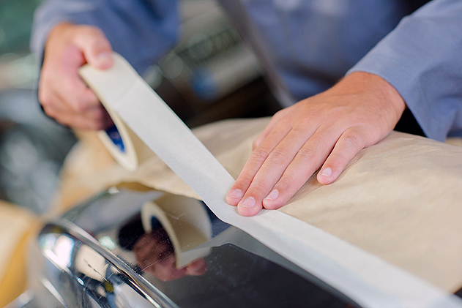

Foto: de.123rf.com/profile_auremar

Nach zwei Jahren intensiver Forschung und zahlreichen Experimenten mit Stoffen wie Gummi, Harzen und Pflanzenölen konnte er 1925 den ersten Prototyp seines neuen Klebebands präsentieren. Dabei handelte es sich um ein etwa fünf Zentimeter breites Krepppapier, das lediglich an den äußeren Rändern mit dem neu entwickelten Klebstoff beschichtet war.
Bei den ersten Testversuchen stellte sich schnell heraus, dass das Klebeband zu wenig Haftung hatte. So beschloss der mittlerweile 26-jährige Ingenieur, das Krepppapier flächendeckend komplett mit seinem Klebstoff zu bestreichen. Und siehe da: Damit war der Halt gewährleistet.
Richard G. Drew entwickelte seine Idee weiter und brachte fünf Jahre später 1930 das erste transparente Cellophan-Klebeband auf den Markt.
Beide Erfindungen erfuhren großen Zuspruch und wurden über die Jahre intensiv weiterentwickelt. Heute finden sich weltweit mehr als 900 verschiedene Klebebandarten auf dem Markt.

Packband - und was es sonst noch alles gibt

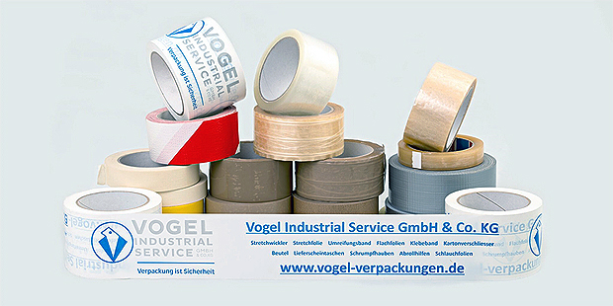

Kleine Arten-Bestimmung der Klebebänder
In diesem Ratgeber beschäftigen wir uns mit Klebebändern, die zum Verschluss von Kartonagen gedacht sind. Umgangssprachlich werden sie auch gern als „Packband“ bezeichnet. Doch es gibt noch viel mehr Arten, beispielsweise:

Das Nassklebeband
Jedes Nassklebeband besteht aus einem Streifen Natronkraftpapier, der mit einem wasseraktivierbaren Kleber versehen ist. Beim Kontakt mit Wasser verbindet sich das Nassklebeband mit dem Karton vollflächig zu einer homogenen Oberfläche. Es lässt sich auch in staubiger Umgebung problemlos verarbeiten und haftet selbst auf schwierigen Recyclingkarton-Oberflächen zuverlässig.
Nassklebeband ist in Grammaturen zwischen 40 g/m² und 90 g/m² erhältlich und wird in den Farben braun und weiß hergestellt. Auch individuelle Aufdrucke auf Kundenwunsch sind möglich.
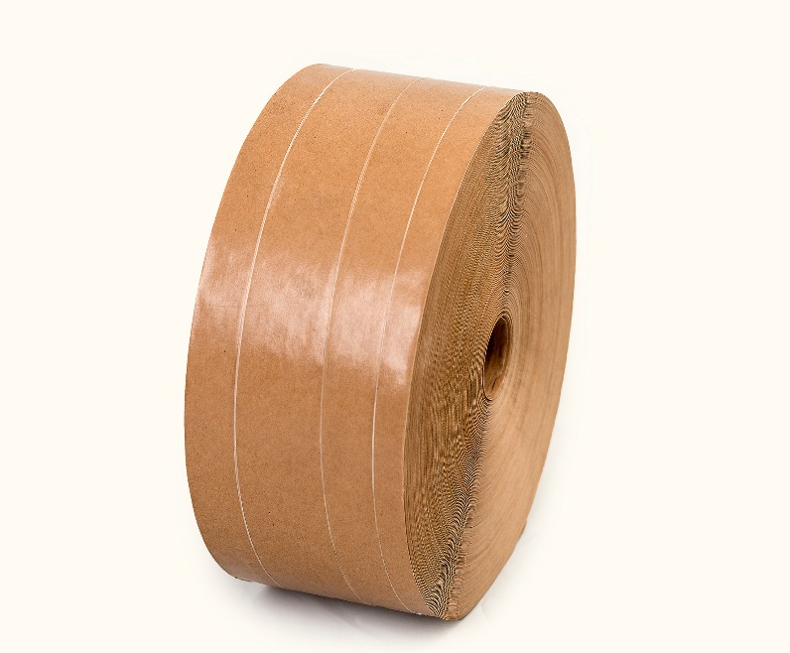
Der Kartonverschluss mittels Nassklebeband gilt als besonders umweltfreundlich, da beim Karton-Recycling keine Rückstände entstehen und der Kleber völlig unproblematisch ist. Zur Verarbeitung von Nassklebeband wird üblicherweise ein Klebestreifengeber verwendet.
Nassklebeband gibt es außerdem mit unterschiedlichsten Fadenverstärkungen. Darüber hinaus werden diese Packbänder mit und ohne Kern angeboten.

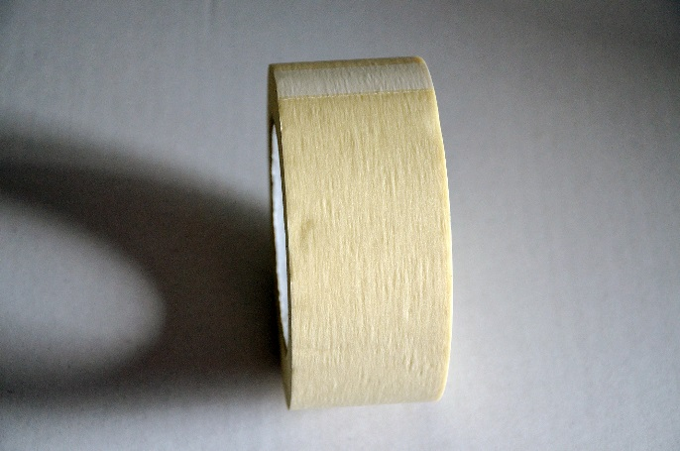
Masking-Tapes oder Malerkrepp
Diese Bänder werden genutzt, um Oberflächen bei Anstrichen oder Lackierungen abzukleben.
Es gibt sie in unterschiedlichen Qualitäten in Bezug auf Kleber und Temperaturbeständigkeit.

Security Tape
Dieses Band wird analog zum Packband für den Kartonverschluss verwendet. Beim Abziehen des Klebebands – also: beim Öffnen des Kartons - bleibt ein Schriftzug auf dem Karton zurück. So können Manipulationen ausgeschlossen werden. Security Tape bietet sich für sehr hochwertige Produkte an, es ist auf Grund seiner besonderen Eigenschaften um ein Vielfaches teurer als herkömmliches Packband.

Wiederablösbare Klebebänder
Es gibt Verpackungs-Anforderungen, bei denen es wichtig ist, dass das Klebeband rückstandsfrei wieder ablösbar ist. Dafür gibt es spezielle Qualitäten. Sprechen Sie hierzu am besten Ihren Lieferanten an, er wird Ihnen helfen können.
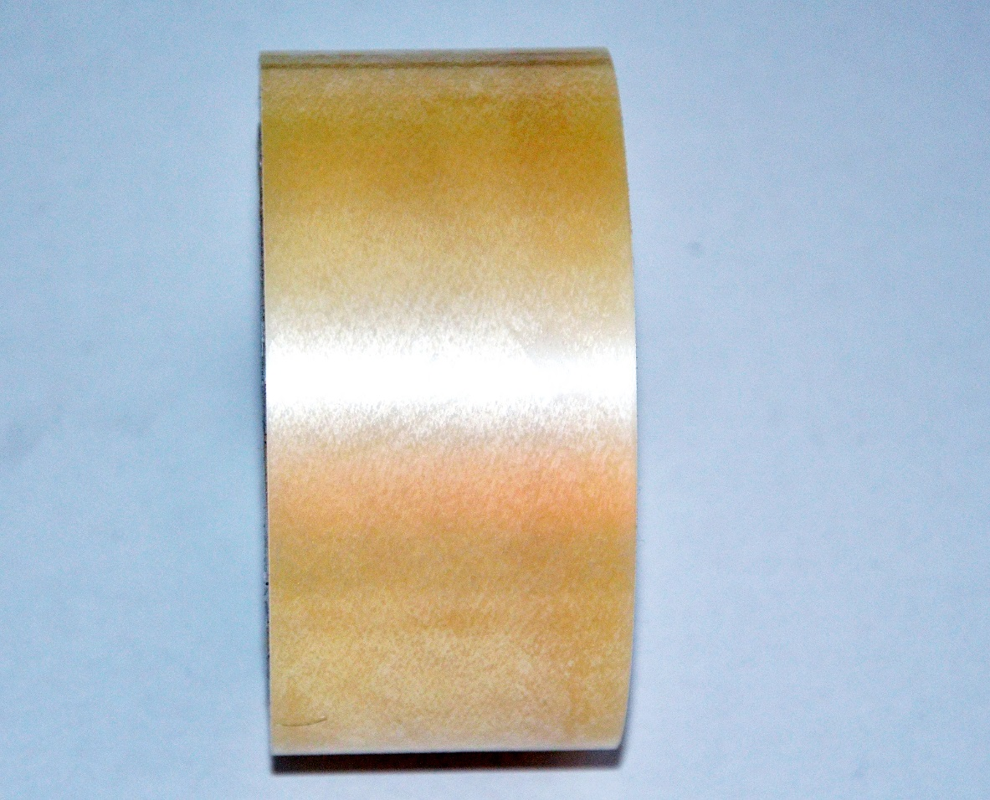

Filament Klebebänder
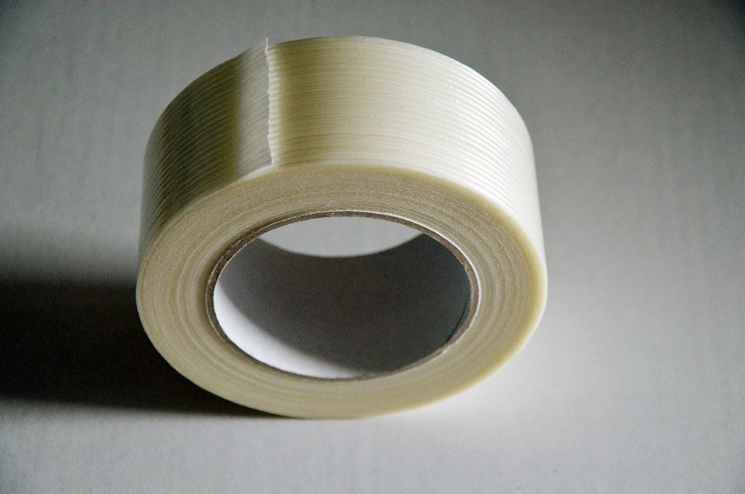
Hierbei handelt es sich um speziell glasfaserverstärkte Klebebänder, die sowohl zum Kartonverschluss als auch zur Sicherung von Fassware auf Paletten eingesetzt werden.
Insbesondere beim Versand von Gefahrgütern kommen diese Bänder zum Einsatz. Es gibt sie in allen gängigen Breiten.
Die Ausführungen unterscheiden sich darin, wie dicht die Fäden nebeneinander liegen und ob das Band nur längs- oder auch querverstärkt ist. Diese Qualitäten sind besonders reißfest.

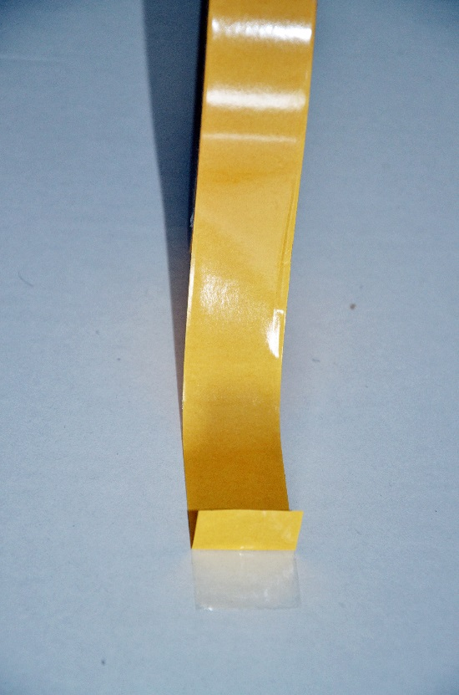
Doppelseitiges Klebeband
Doppelseitiges Klebeband ist das wohl umfangreichste und anspruchsvollste Thema im Bereich Klebeband und umfasst eine große Vielfalt. Etwa das doppelseitige Klebeband mit Folienträger, Vliesträger oder Gewebeträger, mit Kautschukkleber, mit synthetischem Kautschukkleber oder Acrylatkleber. Besonders ausgefeilt ist das doppelseitige Klebeband, das auf jeder Seite verschiedene Klebesysteme hat.

Das für Sie und Ihre Wünsche passende Produkt in diesem Bereich ist stark vom Anwendungszweck abhängig. Wir empfehlen Ihnen daher, sich bei dieser Produktgruppe von Ihrem Lieferanten beraten zu lassen und mögliche Alternativen im Vorfeld zu testen.

Gewebeband
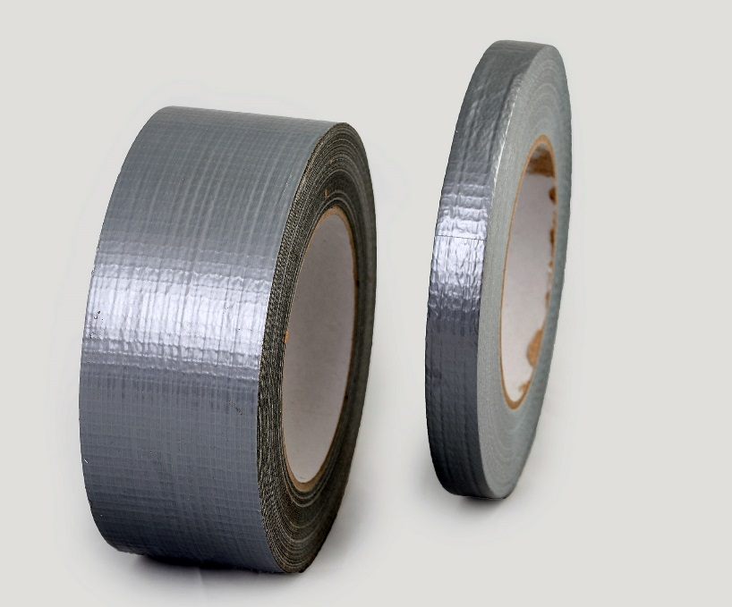
Dieses Klebeband ist unter mehreren Namen bekannt: Oft wird es auch Gewebeklebeband genannt, umgangssprachlich auch häufig als Gaffer-/Gaffa-Tape oder Panzerband bezeichnet. Das Material von Panzerband oder auch Panzertape besteht in seinem Basismaterial zu 100 Prozent aus Polyester. Der aus Chlor, Kautschuk und Kunststoff bestehende Klebefilm ermöglicht einen festen Halt auf allen Oberflächen. Selbst bei Feuchtigkeit hält dieser Kleber hervorragend. Das Trägergewebe aus Polyethylen (Kurzform: PE) ist sehr stabil in Längsrichtung und wetterfest.

Dadurch, dass es in Querrichtung auch ohne Schere und Messer leicht zu trennen ist, erreicht das Panzerband eine hohe Nutzerfreundlichkeit. Beim Abreißen von Panzertape in Querrichtung wird dieses Band exakt im 90-Grad-Winkel getrennt.

SK 4 Klebeband
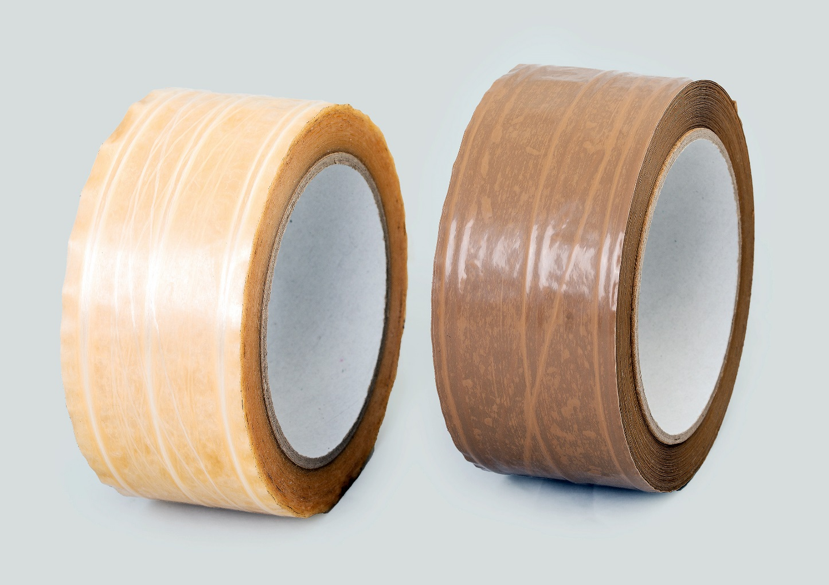
Dieses Klebeband kann aus unterschiedlichen Materialien bestehen: Papier, Polyvinylchlorid (Kurzform: PVC) oder Polypropylen (Kurzform: PP). Es ist ein Klebeband mit einer 4-fachen Fadenverstärkung (Nylonfäden), 3 Längsfäden plus 1 Sinuskurve. Erhältlich in 50 mm oder 75 mm Breite. Durch die zusätzliche Fadenverstärkung präsentiert es sich extrem reißfest. In allen anderen Punkten ist es identisch mit den unverstärkten Ausführungen.

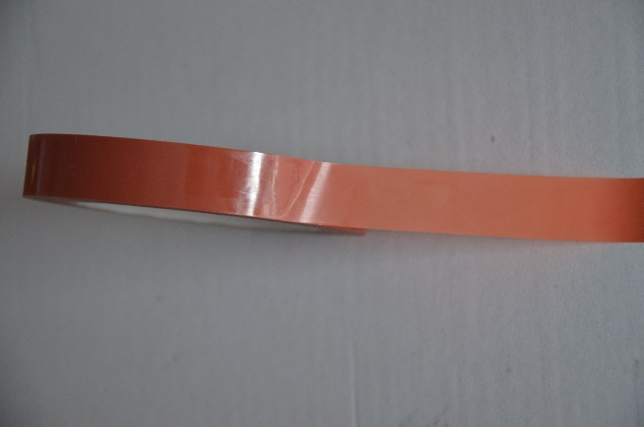
PP Strapping
Dieses Packband ist zur Sicherung und Bündelung von Waren gedacht, wie sie beispielsweise auf innerbetrieblichen Transportwegen notwendig sein können.
Das Band wird auch für die Ladungssicherung eingesetzt. Es hat allerdings nicht so hohe Reißfestigkeitswerte wie ein Filamentband.

In eigener Sache

Die Geschichte der Vogel Verpackungen GmbH & Co. KG als echte Verpackungsspezialisten begann 1980, als aus dem eigenen Maschinenbau die ersten automatischen Kartonverschließer entstanden. So war es nur konsequent, auch das dazu passende Klebeband anzubieten. Seit dieser Zeit befassen wir uns intensiv mit den verschiedenen Möglichkeiten und Entwicklungen im Bereich der Packbänder.
Wir haben alle gängigen Arten von Klebebändern im Sortiment. Darauf beschränken wir uns aber nicht, denn wir bleiben ungern auf der Stelle stehen. So sind wir bei aller Kontinuität von Angebot und Dienstleistung auch immer bestrebt, unseren Kunden sinnvolle Neuentwicklungen mit echtem Zusatznutzen anzubieten. Wir informieren uns stetig weiter – und lassen Sie selbstverständlich jederzeit auch an diesem Informationsvorsprung teilhaben, denn auch das verstehen wir unter Service.
Uns ist es wichtig, unseren Kunden immer das jeweils beste Produkt für seine Anwendung anzubieten. Denn wir sind der festen Überzeugung, dass es einen Unterschied zwischen billig und günstig gibt. Während die günstigste Lösung eine optimale Kombination aus Materialverbrauch, Anwenderfreundlichkeit, Zweckerfüllung und Kosten darstellt, bedeutet die „billige Lösung“ oft Mehrkosten und Ärger in Form von höherem Materialverbrauch, mehr Zeiteinsatz oder häufigen Reklamationen. Billig ist eben selten günstig!
Unsere Erfahrung aus über 35 Jahren nutzen wir daher gern, um für Sie und Ihre Arbeit die jeweils beste Lösung zu finden - und vor allem, um Sie bei alledem stets fair und ehrlich zu beraten. Wir versuchen, Ihnen dabei stets die Vor- und Nachteile unterschiedlicher Lösungen aufzuzeigen und bemustern Ihnen die unterschiedlichen Produkte auch gern. So haben Sie die besten Voraussetzungen, um sich gut informiert entscheiden zu können, denn: Ihr Vertrauen ist unser Ziel. Immer und ganz kompromisslos.
Wenn Sie Ihre Packbänder werbewirksam bedrucken lassen möchten, helfen wir Ihnen gern bei der Wahl des richtigen Packbands und der Gestaltung Ihres Drucks. Sie auf dem Weg zu Ihrem ersten eigenen bedruckten Klebeband zu begleiten, gehört für uns ebenfalls zum Service - schließlich ist dies etwas ganz Besonderes und die Freude daran soll lange währen…

In diesem Sinne: Weiterhin - oder hoffentlich bald - auf eine gute Zusammenarbeit!

Technisches

Ein paar Angaben und Begriffe
Gerade bei Klebebändern gibt es einige Begriffe und Synonyme, die nicht sofort für jeden verständlich sind. Schlimmer noch: Sie können die Vergleichbarkeit unterschiedlicher Produkte erheblich erschweren. Darum möchten wir Ihnen die wichtigsten Begriffe und Angaben nachfolgend kurz erklären:

Stärke des Packbandes
Die Gesamtstärke des Packbandes setzt sich im Wesentlichen aus der Folienstärke und dem verwendeten Kleber zusammen. In Angeboten wird aber oft nur die Folienstärke angegeben. Daraus resultieren zwangsläufig Irritationen bei dem Versuch, die unterschiedlichen Angebote miteinander zu vergleichen, bei denen mal die Gesamtstärke und mal die Folienstärke angegeben werden.

Unterschiedliche Bezeichnungen der Folie
Nachfolgende Bezeichnungen können Ihnen im Bezug auf die Folien in den Angeboten der verschiedenen Anbieter begegnen, stehen aber mitunter für das selbe Material:
PP = Polypropylen = BOPP
PVC = Polyvinylchlorid

Unterschiedliche Bezeichnungen der Kleber
AC = Acrylat
Naturkautschuk = solvent (wobei solvent meist für die laut abrollende Ausführung verwendet wird)
HM = Hot Melt = synthetischer Kautschuk

Die Bestandteile eines Packbands
Packbänder bestehen für gewöhnlich aus drei bis vier Komponenten, die wir Ihnen nachfolgend gern erklären möchten:

Der Folienträger
Der Folienträger ist immer für die Stabilität des Packbands zuständig, er wird mit dem Kleber beschichtet. Folgende Sorten sind dabei üblich:

PVC (Polyvinylchlorid)
Das Polyvinylchlorid wurde bereits 1838 entdeckt. Es wird durch Polymerisation von Vinylchlorid hergestellt und besteht zu einem großen Teil aus Chlor. Erst durch den Zusatz von Stabilisatoren wird PVC gegen Licht- und Witterungseinflüsse beständig.
Reines PVC ist hart und relativ spröde und wird erst durch den Zusatz von lösemittelhaltigen Weichmacheradditiven weich, formbar und für technische Anwendungen geeignet. Es ist immer biaxial in längs- und Querrichtung gereckt.
PVC Klebebänder sind stets mit einer Naturkautschukkleberbeschichtung versehen. Das macht sie sehr reißfest und gut bedruckbar.
Die Folienstärke liegt in der Regel zwischen 32 und 60 my.

Die wichtigsten Eigenschaften von PVC im Überblick:
- sehr widerstandsfähig
- hohe Reißfestigkeit
- hitzebeständig
- lange haltbar
- hohe UV Stabilität
- haftet gut auf den verschiedensten Kartonoberflächen
- ist unempfindlich gegen Feuchtigkeit
- universell einsetzbar für verschiedenste Kartongewichte
- leise abrollend.

PP (Polypropylen)
Polypropylen ist ein wichtiger thermoplastischer Kunststoff und gehört zu den Polyolefinen. Viele Eigenschaften sind mit denen von Polyeethylenen (speziell HDPE) vergleichbar. PP ist dehnbar, reißfest und feuchtigkeitsbeständig. Monoaxial gereckt, also nur in Längsrichtung gestreckt.
Folienstärken im Packbandbereich liegen gewöhnlich zwischen 23 und 35 my.
PP-Klebebänder können mit allen Arten von Klebern beschichtet werden. Es gibt sie in leise und laut abrollenden Ausführungen.
Die wichtigsten Eigenschaften von Polypropylen im Überblick:
- gegenüber PVC-Klebebändern sind PP-Bänder preisgünstiger
- sie haben eine gute Reißfestigkeit
- sind auch lösemittelfrei erhältlich
- universell einsetzbar
- leise und laut abrollbar
- durch das Lösemittel sind PP-Klebebänder mit Naturkautschukkleber auch kältebeständig. PP-Klebebänder mit Hot Melt und Acrylatkleber hingegen nicht.
Frage:
Kann ich feststellen, ob ich ein PVC- oder ein PP-Klebeband im Einsatz habe?

Ja, das ist kein Problem: Ein PVC-Klebeband lässt sich nicht nur in Längsrichtung dehnen, sondern kann auch quer - etwa 3 bis 5 Millimeter - gedehnt werden.
Die Frage, ob ein PVC-Klebeband genutzt wird oder nicht, ist auch deshalb interessant, weil dies das hochwertigste Packband ist, das sich bei kleineren Auflagen auch am besten bedrucken lässt. Daher ist diese Information beim Kauf äußerst wichtig, um eine gleichbleibende Qualität sicherzustellen.
In der Praxis ist es oft so, dass die Stammdaten oder die Meinungen darüber, welche Bandart im Einsatz ist, nicht unbedingt mit der Realität übereinstimmen. Daher ist es gut, diesen Unterschied zu kennen.

Klebeband aus Papier
Hierbei sprechen wir vom „ökologischen“ Klebeband aus Kraftpapier. Es ist einfach abzureißen und zu verarbeiten. Dieses Trägermaterial wird meist mit Naturkautschukkleber beschichtet, teilweise ist es aber auch mit Hot-Melt- oder Acrylatklebern erhältlich.

Die wichtigsten Eigenschaften von Papier im Überblick:
- geringe Reißfestigkeit / kann aber mit Fäden verstärkt werden
- haftet gut auf verschiedensten Kartonoberflächen (abhängig vom Kleber)
- eher für leichte bis mittelschwere Kartons geeignet
- leise abrollend
- die ökologischste Alternative unter den Packbändern
- auffällige Optik gegenüber Kunststoffträgern
- gut bedruckbar

Die (richtige) Stärke des Trägermaterials
Bevor wir auf das Thema Folienstärke eingehen, machen wir doch mal einen Vergleich: Denken Sie bitte an ein Stück Papier mit 100 Gramm je Quadratmeter. Einmal als Recyclingpapier und einmal aus besonders hochwertigem Material. Haben diese beiden Papiere außer der Grammatur – also ihrer „Stärke“ - irgendetwas gemeinsam? Sind die zwei Papiere in ihren Eigenschaften vergleichbar? Die Antwort ist ein klares NEIN! Außer, dass beide demselben Zweck dienen - nämlich, sich bedrucken oder beschreiben zu lassen -, haben die zwei Produkte kaum etwas gemeinsam.
Ähnlich ist es bei der Folienstärke des Trägermaterials: Auch das lässt keinen direkten Rückschluss auf die exakte Qualität zu, denn auch hier gibt es verschiedene Rohmaterialien und die Möglichkeit, mehr oder weniger Recyclingmaterial zu verwenden.
Für die meisten Anwendungen bei Packbändern reichen daher geringere Folienstärken in einer guten 23 bis 25 my-Qualität aus. Meist wesentlich entscheidender ist die Art und Menge des aufgetragenen Klebers, denn die allermeisten Probleme entstehen nicht, weil die Folie zu dünn ist, sondern weil das Band nicht ausreichend klebt und so keine feste Verbindung zum Karton aufbauen kann.
Packbänder mit einer sehr dicken Kleberbeschichtung brauchen aus produktionstechnischer Sicht eine gewisse Folienstärke (meist > 28 my) um überhaupt gefertigt werden zu können. Deshalb korrespondieren die Stärke des Trägermaterials und seine Klebkraft dann teilweise doch miteinander.
Nur dann, wenn das Packband zu oft reißt, ohne dass eine der unter den „häufigsten Problemen“ (siehe hinten) genannten Ursachen vorliegt, oder wenn sehr schwere Pakete versendet werden sollen, braucht es ein stärkeres Trägermaterial.
Eine weitere Ausnahme können Maschinenklebebänder darstellen, bei denen das Trägermaterial eine gewisse Steifigkeit benötigt, damit es maschinell überhaupt verarbeitet werden kann.

Der Haftvermittler
Zwischen Folienträger und Kleberauftrag gibt es immer eine Verbindungsschicht. Aufgrund der chemisch-physikalischen Eigenschaften der Folienträger würde ein direkter Auftrag des Klebers auf die Folie nicht ausreichen. Darum wird vor der Kleberbeschichtung ein Vorstrich mit einem Haftvermittler aufgebracht.

Die Kleber

Generelles
Der Kleber eines Packbands bestimmt ganz wesentlich dessen Eigenschaften. Sowohl Abrollgeräusch, Klebkraft, Anfangshaftung und Abrollwiderstand werden maßgeblich durch Art, Qualität und Menge des aufgetragenen Klebers bestimmt. Nachfolgend erhalten Sie einen Überblick, über die am Markt erhältlichen Varianten mit ihren jeweiligen Vor- und Nachteilen.

Acrylatkleber
(nur auf PP-, vereinzelt auch auf Papierträgern)
Grundsätzliches
Dieser Kleber ist alterungs- und lichtbeständig. Polymerisierte Acrylestermonomere sind die chemische Basis der Acrylat-Kleber. In der Regel werden Kunstharze beigemischt. Diese Kleber sind in wässrigen Dispersionen gelöst. Die herausragenden Eigenschaften von Acryl-Klebern liegen in ihrer hohen Alterungs- und Temperaturbeständigkeit sowie in der weitest gehenden Unempfindlichkeit gegenüber UV-Strahlung und Oxydation. PP-Bänder mit Acrylatkleber gibt es in leiser wie auch laut abrollender Ausführung. Sie enthalten keine Lösemittel. Darum sind Packbänder mit Standard-Acrylatkleber nicht zur Verarbeitung in Kälte geeignet.
Typische Eigenschaften von Acrylatklebern:
Abrollverhalten: Mittelschwer.
Abrollgeräusch: Es gibt laute und leise Ausführungen.
Anfangshaftung: Abhängig von Stärke der Beschichtung, aber schwächer als die anderen Kleber.
Dauerklebkraft: Wenn der Kleber sich einmal mit dem Karton verbunden hat, hält der Acrylatkleber den Karton sicher verschlossen.
Verhalten bei Kälte: Packbänder mit Acrylatkleber müssen bei Raumtemperatur verarbeitet werden, da ihre Klebkraft sonst erheblich nachlässt. Einmal verklebte Pakete werden durch die Einwirkung von Kälte allerdings nicht mehr beeinflusst. Leise abrollende Ausführungen können bei Kälte laut werden.
Preis: Acrylat ist in der Regel der günstigste Kleber. Die Bandbreite der Preise für Klebebänder mit Acrylatkleber ist aber groß, da auch Folienstärke, Menge und Qualität des aufgetragenen Klebers, sowie lautes oder leises Abrollverhalten den Preis beeinflussen. Außerdem gibt es bei Bändern mit Acrylatkleber die größte Variantenvielfalt.
Umwelt: Acrylat ist ein wasserbasierender Kleber und frei von Lösemitteln.

Hot-Melt-Kleber
(nur auf PP-, vereinzelt auch auf Papierträgern)
Grundsätzliches
Hot-Melt-Kleber wird oft auch „synthetischer Kautschukkleber“ genannt. Aufgrund seiner hohen Anfangsklebkraft und der ausgezeichneten Dauerklebkraft bei gleichzeitig sehr leichter Abrollbarkeit empfiehlt sich dieser Kleber insbesondere für den maschinellen Kartonverschluss mittels Automaten. PP-Packbänder mit Hot-Melt-Kleber gibt es nur in laut abrollender Ausführung.
Der Hot-Melt-Kleber besteht aus trockenen, nicht klebenden Kunstharzen, die bei Temperaturen zwischen 130°C bis 180°C aufgeschmolzen werden und nach dem Erkalten einen hohen Grad an Klebrigkeit und Klebkraft behalten. Die Vorteile des Hot-Melt-Klebers liegen in seiner sehr hohen Klebkraft bei Normaltemperaturen. Seine Nachteile sind die Empfindlichkeit gegenüber Temperaturen über 40°C und UV-Strahlung, die mangelnde Resistenz gegenüber Weichmachern und seine geringe Alterungsbeständigkeit. Durch Beimischungen werden diese negativen Eigenschaften jedoch vermindert. Dadurch können zum Beispiel Hot-Melt-Kleber weitgehend weichmacherbeständig werden. Es ist kein Lösemittel enthalten. Daher sind Packbänder mit Hot-Melt-Kleber nicht zur Verarbeitung in Kälte geeignet.
Typische Eigenschaften von Hot-Melt-Klebern:
Abrollverhalten: Sehr leicht.
Abrollgeräusch: Nur in lauter Ausführung.
Anfangshaftung: Abhängig von Stärke der Beschichtung, aber generell hoch bis sehr hoch.
Dauerklebkraft: Bei Normaltemperaturen hoch, empfindlich gegenüber Hitze, UV-Strahlung und Weichmachern.
Verhalten bei Kälte: Ungeeignet zur Verarbeitung bei Kälte.
Preis: Hot Melt ist ein günstiger Kleber, welcher meist etwas oberhalb Acrylat und spürbar unterhalb Naturkautschuk liegt.
Umwelt: Lösemittelfrei.

Naturkautschukkleber
(auf PP-, PVC- und Papierträgern)
Grundsätzliches
Naturkautschukkleber hat eine gute Anfangsklebkraft, ist sehr temperaturbeständig und kann sogar im Tiefkühlbereich verwendet werden. Außerdem hat er eine hohe Scherfestigkeit und kann sogar auf minderwertigen Kartonagen (Testliner) eingesetzt werden. „Scherfestigkeit“ bedeutet, dass ein damit beschichtetes Klebeband nicht so leicht abrutscht, beispielsweise beim Ansetzen des Abrollers auf dem Karton.
Naturkautschuk ist die Latexmilch des Kautschukbaumes. Zur Herstellung als Kleber wird der Naturstoff zermahlen und dann mit Lösungsmitteln wie Benzin vermischt. Dabei löst sich der Gummi auf und eine zähe Klebmasse entsteht. Hohe Klebkraft und sehr gute Scherfestigkeit zeichnen diesen Kleber aus. Nachteile: nur eine durchschnittliche Alterungsbeständigkeit, sowie mangelnde Resistenz gegenüber UV-Strahlung. Durch das Lösemittel sind Packbänder mit Naturkautschukkleber auch zur Verarbeitung in Kälte geeignet.
Typische Eigenschaften von Naturkautschuklebern:
Abrollverhalten: Als PVC und Papierband eher schwer, sonst durchschnittlich.
Abrollgeräusch: Als PVC oder Papierband immer sehr leise. Als PP-Band in lauter und leiser Ausführung erhältlich.
Anfangshaftung: Gut bis sehr gut. Haftet auch auf minderwertiger Kartonage.
Dauerklebkraft: Nur durchschnittliche Alterungsbeständigkeit, empfindlich gegenüber UV-Strahlung.
Verhalten bei Kälte: Sehr gut, kann sogar im Tiefkühlbereich verwendet werden.
Preis: Hochwertigster Kleber und somit immer oberhalb der anderen Sorten. Je nach Trägermaterial (PP, PVC, Papier) und Lautstärke bei PP sehr große Preisrange an Klebebändern mit Naturkautschukkleber.
Umwelt: Naturprodukt, allerdings mit Lösungsmitteln versetzt.

PK-6-Kleber
(nur auf PP-Trägern)
Grundsätzliches
Hierbei handelt es sich um die neueste Entwicklung an Klebern, die die Eigenschaften der altbewährten Kleber zu einem großen Teil in sich vereint. So verfügt dieser Kleber über eine hohe Anfangsklebkraft, eine sehr gute Dauerklebkraft und kann auch bei tiefsten Temperaturen genutzt werden. Es gibt leise und laute Ausführungen.
Die typischen Eigenschaften:
Abrollverhalten: Mittelschwer.
Abrollgeräusch: Es gibt laute und leise Ausführungen.
Anfangshaftung: Abhängig von Stärke der Beschichtung, aber eher hoch.
Dauerklebkraft: Wenn der Kleber sich einmal mit dem Karton verbunden hat, hält PK-6-Kleber alle Kartons sicher verschlossen.
Verhalten bei Kälte: Selbst bei Minustemperaturen problemlos zu verarbeiten.
Preis: PK 6 gehört neben Acrylat und Hot Melt zu den günstigsten Klebern, die derzeit auf dem Markt sind. Je nach Ausführung (Lauflängen, Abrollgeräusch und Folienstärke) schwanken die Preise und liegen damit etwas ober- bzw. unterhalb von Acrylat bzw. Hot Melt. Gegenüber Naturkautschuk ist PK 6 preislich immer im Vorteil.
Umwelt: PK 6 ist ein wasserbasierender Kleber und frei von Lösemitteln.

Ausführungen: Wie breit, wie lang, wie groß sind die Packbandrollen?
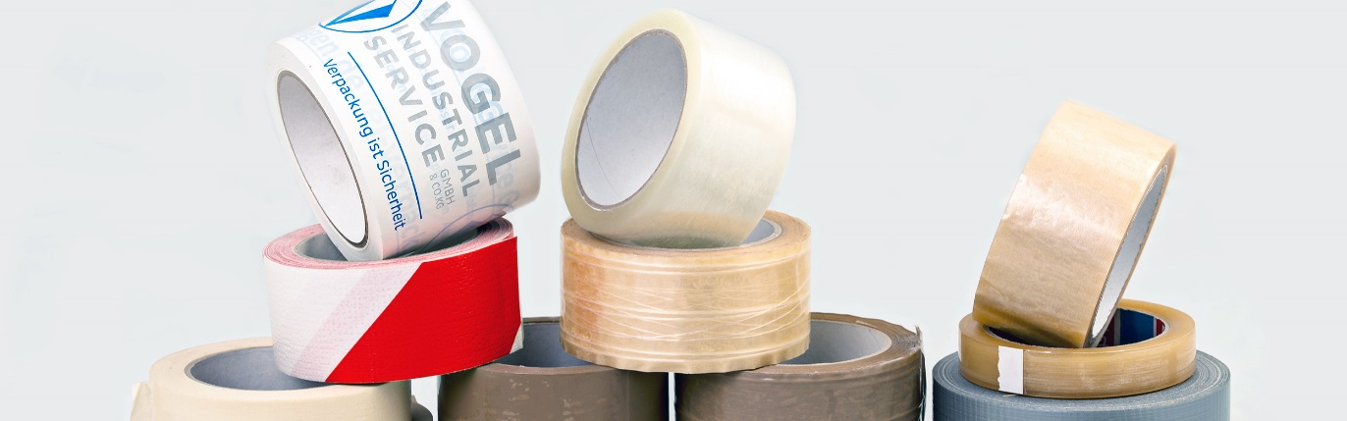

Packbänder gibt es in den verschiedensten Ausführungen. Nachfolgend möchten wir Ihnen einen kleinen Überblick geben:

Die Rollenbreiten
Am weitesten verbreitet in Deutschland sind Packbänder mit einer Rollenbreite zwischen 48 und 50 Millimetern. Teilweise werden auch Rollen mit 75 mm genutzt, wenn ein Klebeband mit 50 mm den Karton nicht sicher genug verschließt.
Weitere Breiten sind 9, 12, 19, 25, 30 oder 38 mm. Diese Größen stellen aber eher Ausnahmen dar, denn sie finden nur in bestimmten Ausnahmefällen Anwendung.
Die richtige Breite hängt vor allem von der Anwendung ab. Soll nur etwas fixiert oder gebündelt werden, reichen oft schmalere Breiten bis 25 mm. Sollen dagegen Pakete verklebt werden, sind Breiten zwischen 48 und 50 Millimetern, bei problematischen Kartonagen zwischen 72 und 75 Millimetern meist die richtige Wahl.

Tipp:
Wenn Sie die Breite des eingesetzten Klebebandes wechseln möchten, achten Sie bitte immer darauf, dass Ihre Abroller oder Kartonverschließer die neue Breite auch wirklich verarbeiten können. Ansonsten sind entsprechende Zusatzkosten für eine Umstellung einzukalkulieren.

Die Lauflängen
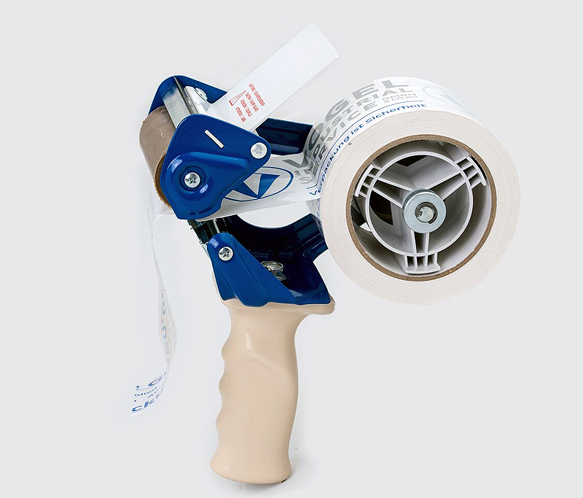
Bei Handrollen beträgt die Lauflänge in aller Regel 66 Meter, bei Maschinenrollen 990 Meter.

Bei den Handrollen ist dies hauptsächlich ergonomischen Gründen geschuldet, denn mehr Meter bedeuten auch mehr Gewicht – was, je nach verwendetem Abroller, für den Mitarbeiter sehr anstrengend werden kann.

Bei Maschinenrollen werden deutlich mehr Meter je Rolle genutzt, um die Häufigkeit der Rollenwechsel zu reduzieren. Je nach Maschine ist dies ein nicht ganz unerheblicher Aufwand. Die maximale Meterzahl ergibt sich aus dem Umfang der Rolle, die in die genutzte Maschine passt. 990 Meter haben sich bei einer 28 my starken Folie als universell geeignete Länge etabliert.
Da nahezu alle Klebebänder aus großen Mutterrollen konfektioniert werden, gibt es auch noch andere Abmessungen. Insbesondere bei den Handrollen finden sich auch Längen von 90, 132 oder 180 Metern auf einem 3“-Kern. Ebenso Längen von 150 bis 200 Metern auf kleineren Kernen von meist 2“. Diese Sondergrößen auf kleineren Kernen erfordern einen speziellen Abroller mit passender Aufnahme.

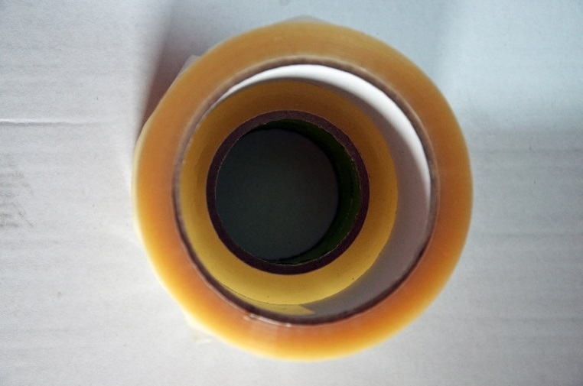
Die Kerne
Das gängigste Maß für Hand- und Maschinenrollen sind Pappkerne mit 3“ Innenkern. Darauf sind alle gängigen Rollenaufnahmen bei Kartonverschließern ausgelegt und auch die allermeisten Handabroller haben die Kapazität für diese Kerne.
Des Weiteren erhältlich sind Rollen mit Innenkernen von 1, 1,5 und 2“. Solche Rollen werden aufgrund ihres kleineren Durchmessers meist mit mehr Laufmetern, meist zwischen 150 und 200 Meter, verkauft. Für solche Durchmesser werden immer spezielle Abroller benötigt.

Achtung!
Inzwischen gibt es auch ein Produkt, das speziell geformte Plastikkerne hat, die nur auf den dazu gehörigen, als besonders ergonomisch beworbenen Abrollern genutzt werden können – in dieser Kombination aus Klebeband und Abroller machen Sie sich als Anwender von einem einzigen Anbieter abhängig!

Bedruckte Klebebänder

Allgemeine Informationen
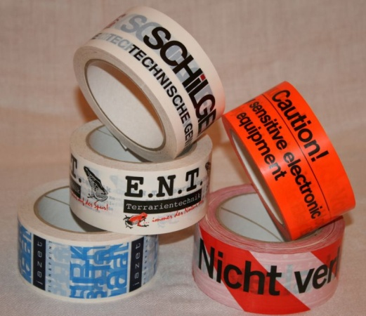
Bedrucktes Klebeband ist eine besonders günstige Möglichkeit der individuellen Werbung und Versandsicherung.
Grundsätzlich können alle Klebebandqualitäten und Breiten bedruckt werden. Man unterscheidet positive und negative Druckbilder – begrifflich abgeleitet aus der Welt der Fotografie. Weiterhin gibt es einen Vollflächendruck.
Um ein Band bedrucken zu können, wird je Druckbild einmalig ein Klischee, das aus Fotopolymer oder Gummi besteht, erstellt.

Sonderform: Warnbänder
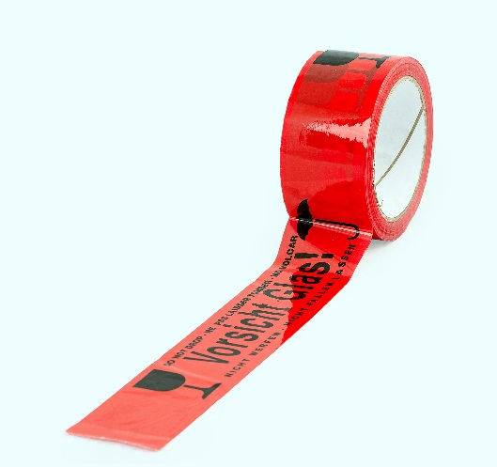
Hierbei handelt es sich meist um klassische Packbänder in einer PVC-Ausführung oder als PP mit leise abrollendem Acrylatkleber. Die Bezeichnung „Warnband“ bedeutet nur, dass diese Bänder einen auffallenden Grundton (rot, orange oder leuchtorange) haben und mit entsprechenden Warnhinweisen bedruckt sind. Dazu gibt es verschiedene Standards, ebenso ist es möglich, sich sein eigenes „Warnband“ zu gestalten. Dabei handelt es sich dann um ein individuell bedrucktes Packband.

Technik
Um ein bedrucktes Klebeband herstellen zu können, müssen Maschinen zunächst für den Druck eingerichtet und anschließend von den Farben gesäubert werden. Dies führt zu folgenden Effekten:
- Es gibt Mindestmengen für bedruckte Klebebänder, die gewöhnlich ansteigen, je mehr Farben gewünscht werden. Meist ist der Druck ab 36 Rollen im Format 50mm x 66m möglich.
- Die Kosten für bedrucktes Klebeband fallen bei kleineren Mengen exponentiell ab, da der Aufwand des Einrichtens und Säuberns der Maschine dann auf mehr Rollen verteilt wird. Gleiches gilt natürlich für die administrativen Kosten und Gewinne des Anbieters.
- Die Grundfarbe eines Klebebandes ist transparent. Durch Kleberezepturen entstehen die üblichen Grundfarben braun und weiß. Darüber hinaus ist es möglich, durch besondere Kleberrezepturen weitere Grundfarben zu realisieren (blau, orange, grün, rot). Wenn es genaue Pantone/HKS/RAL Farbtöne sein sollen, wird dies über Farbmischungen gesteuert und nicht über die Kleberrezeptur.

Das Klischee bei einem bedruckten Klebeband
Ein Klischee ist eine fotochemisch oder maschinell hergestellte Form der Drucktechnik. Mit seiner Hilfe wird die Farbe auf oder unter der Folie aufgebracht. Es gibt dabei grundsätzlich zwei verschiedene Möglichkeiten:
- das Standardklischee oder das
- Sleeveklischee, dass bei negativen oder vollflächigen Drucken eingesetzt wird, wenn keine Ansatzstellen zu sehen sein sollen.
Der Unterscheid ist, dass der Sleeve eine Druckvorlage aus einem Stück darstellt – also ein runder Druckstempel ist, mit dem man ohne Rand und Rapportnaht besonders feine Druckmotive umsetzen kann. Entsprechend ist die Produktion aufwendiger, was zu höheren Klischeekosten beim Erstdruck führt.
Das klassische Klischee wird aus einem Polymerfilm entwickelt und dann auf der Druckwalze befestigt.

Die Druckverfahren

Flexodruck
Beim Flexodruck wird ein fertiges Klebeband wieder abgerollt und mit einem Klischee, wie mit einem Stempel, bedruckt. Bei diesem Druckverfahren ist es besonders wichtig, dass die Folienoberfläche die Farbe bestmöglich annimmt. Ideal ist hier daher das Bedrucken von PVC-Klebebändern.

Sandwich-/Konter-Druck
Beim Sandwichdruck/Konterdruck wird die Folienmutterrolle, vor der Kleberbeschichtung und Konfektionierung, von unten her bedruckt. Dadurch erhält man ein UV-geschütztes und abriebfestes Druckbild. Dieses Druckverfahren ist ab 144 Rollen möglich und kann nur bei PP-Klebebändern verwendet werden.

Negative, positive, vollflächige Drucke – was ist das alles?
Die Grundfarben der Klebebänder sind weiß, braun oder transparent. Für alle anderen Hintergrundfarben werden weiße Bänder entsprechend eingefärbt, was einen zusätzlichen Arbeitsschritt darstellt und darum kostenintensiver ist.
Ansonsten wird beim Klebebanddruck generell zwischen Positiv- und Negativdruck und natürlich der Kombination aus beidem unterscheiden.

Beispiele
Ein schwarzes oder farbiges Band mit weißer Schrift = negativ bedruckt:
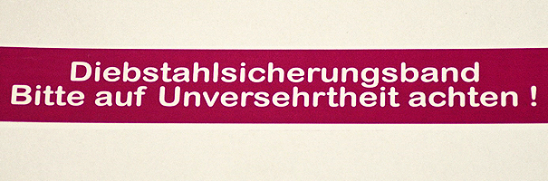
Weißes Band mit schwarzer und/oder farbiger Schrift = Positivdruck
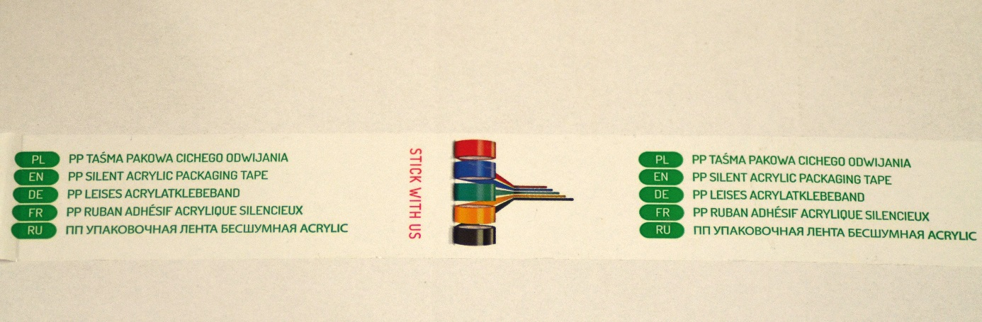

Vollflächig bedruckt bedeutet, dass der Druck einer Farbe über das gesamte Band verläuft.

Ihr erstes bedrucktes Klebeband:
Gut zu wissen!

Grafische Gestaltung Ihrer Druckvorlage
- Von der Ober- und Unterkante des Klebebandes sollte Ihre Grafik oder Ihr Schriftzug plus/minus 2 Millimeter Abstand haben.
- Die gewünschten Farben werden in Pantone = PMS, C (coated) RAL; oder HKS-Farbnummern angegeben – bitten Sie Ihren Grafiker um diese Angaben. Wenn Sie selbst gestalten wollen, sollten Sie ein gutes Grafikprogramm nutzen – das listet diese Werte ebenfalls auf.
- Je nach Produkt und Druck können verschiedene Rapportlängen – das ist die Länge des Druckbildes, bis es sich wiederholt - genutzt werden. Ein guter Partner wird Ihre Vorlage automatisch dem am besten geeigneten Rapportmaß anpassen.
- Am besten sind als Druckvorlagen ein vektorisiertes PDF oder eps geeignet. Beide können einfach eingelesen und weiterverarbeitet werden - das garantiert genaueste Ergebnisse im Druck.
- Die Verarbeitung von Pixelbildern ist nur begrenzt möglich: bmp-, jpg-, pcd-, pcx- und tif-Dateien können mit einer möglichst hohen Auflösung, meist auch verarbeitet werden.
- Word, Powerpoint oder ähnliche Vorlagen müssen von den Grafikern nachgebaut werden. Dies ist nur bei einfachen Drucken (zum Beispiel nur Text) möglich und birgt immer die Gefahr von Abweichungen.

Der Ablauf bei der Produktion von bedrucktem Klebeband
- Zusammen mit Ihrer Bestellung senden Sie die Druckvorlage und benennen die gewünschten Farben.
- Sie bekommen dann einen Korrekturabzug als Datei, der Ihren Druck auf dem Klebeband darstellt.
- Haben Sie noch Änderungswünsche so teilen Sie diese mit. Erst, nachdem Sie den Korrekturabzug freigegeben haben, wird das Klebeband in Druck gehen.
- Prüfen Sie den Korrekturabzug genau auf Inhalt, Farben und Abmessungen der Elemente. Nach Ihrer Freigabe sind keine Änderungen mehr möglich – oder mit zusätzlichen Kosten verbunden.
Achtung!
Achten Sie darauf, dass entsprechende Änderungsschleifen im Rahmen der Korrekturabzüge für Sie kostenfrei sind!

Besonderheiten bei bedruckten Klebebändern
- Auch leise abrollende PP–AC-Packbänder können bei einem Flexodruck (meist bis 144 Rollen) laut werden. Dies stellt keinen Grund zur Reklamation dar, da diese in Abhängigkeit des Druckbildes bei dieser Druckform nicht ausgeschlossen werden kann.
- Bedruckte Klebebänder werden meist von großen Mutterrollen konfektioniert und bedruckt, daraus können sich Mehr- oder Mindermengen in Bezug auf die ursprünglich bestellte Menge ergeben. Je nach Hersteller sind dabei rund 10% Abweichung zu tolerieren.
- Leichte Farbabweichungen sind bei bedruckten Klebebändern möglich. Meist liegt die Toleranz bei 1 bis 2 Farbtönen in der Pantone- beziehungsweise HKS-Skala.

Tipps, Tricks und mehr

Lagerung von Packbändern
Damit die Klebeeigenschaften von Packbändern möglichst lange erhalten bleiben, sollten sie bei einer Temperatur von etwa 18 Grad Celsius und dunkel gelagert werden. Das bedeutet: am besten in verschlossenen Kartons.

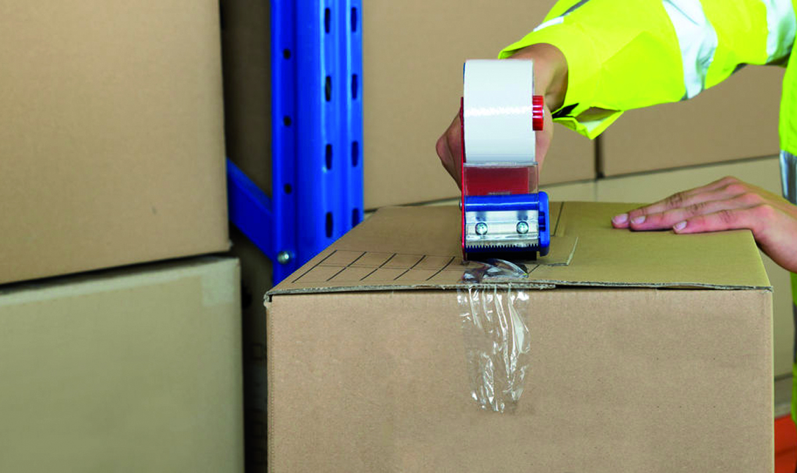

Warum Geiz eben nicht geil ist…
Wissen Sie, wie die Kartons aussehen, die Sie versenden? Wenn nicht, schauen Sie sie sich bitte einmal genau an. Erkennen Sie Ihre Kartons auf einem der beiden Bilder wieder, so bedenken Sie Folgendes:
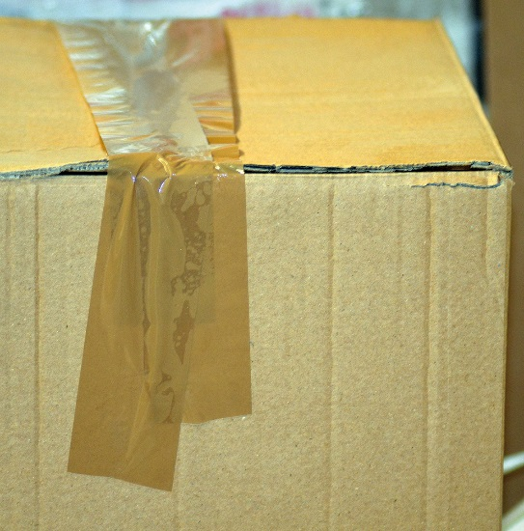

Die zusätzliche Quer-Verklebung verdoppelt etwa den Verbrauch an Klebeband und somit die Materialkosten je versendetem Karton.
Der Mitarbeiter benötigt die doppelte Zeit für das Verkleben des Kartons und muss doppelt so häufig die Arbeit unterbrechen, um das Klebeband im Abroller zu wechseln.

Tipp: Wäre es hier nicht günstiger, ein Klebeband zu kaufen, bei dem der Rollenpreis vielleicht höher ist, dass aber allein durch Längsverklebung Ihren Karton genauso zuverlässig sichern kann?!
Rechnen Sie das einmal in Ruhe durch – und Sie werden feststellen: Dadurch sparen Sie immer noch Materialkosten und Arbeitszeit!

Was denken Sie: Wie werden Empfänger Ihr Unternehmen wahrnehmen, wenn die Ware so aussieht? Professionell und seriös wohl eher nicht… Außerdem vervielfachen die zusätzlichen Verklebungen den Verbrauch an Klebeband und damit die Materialkosten je versendetem Karton. Auch hier benötigen Mitarbeiter deutlich mehr Zeit für das Verkleben des Kartons und müssen häufiger die Arbeit unterbrechen, um das Klebeband im Abroller zu wechseln.
Tipp: Wäre es hier nicht günstiger, ein Klebeband zu nutzen, bei dem der Rollenpreis vielleicht höher ist, dass aber durch Längsverklebung Ihren Karton genauso zuverlässig sichert?! Damit sparen Sie Materialkosten, Arbeitszeit und stellen sich auch in der Außenwirkung professionell dar!

So sieht ein gut verpackter, materialsparend verklebter Karton aus:

Tipp:
Wenn Ihnen die äußere Erscheinung Ihres Unternehmens wichtig ist, denken Sie doch mal über ein individuell bedrucktes Klebeband mit Ihrem Logo nach. Die Kosten je versendetem Karton sind minimal: je nach Menge und Ausführung < 1 Cent je Meter. Die Wirkung aber ist deutlich besser. In Zukunft könnten dann auch Ihre Kartons so aussehen: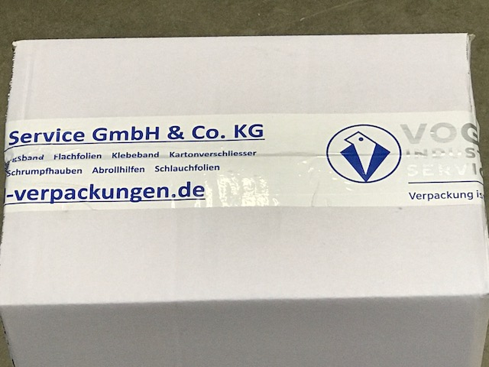

Fazit: Geiz lohnt sich nicht!
Günstig gekauftes Klebeband führt also oft zu deutlich höheren Kosten in der Gesamtabrechnung und einem völlig unnötigen Imageschaden. Achten Sie daher auf Preis und Leistung! Beziehen Sie gegebenenfalls die Anwender bei der Auswahl des Klebebandes mit ein. Ein guter Lieferant wird Sie hier gern entsprechend beraten und Ihnen bereitwillig Muster zur Verfügung stellen!

Packbänder allgemein: Die häufigsten Probleme

Das Klebeband klebt generell nicht richtig auf dem Karton
Ursache 1: Die Klebkraft des Packbandes ist nicht ausreichend. Es sollte eine Ausführung mit mehr Kleber oder stärker haftendem Kleber gewählt werden.
Ursache 2: Das Klebeband wird nicht richtig angedrückt. Drücken Sie das Klebeband fester an den Karton – egal, ob per Hand oder mit dem Abroller.

Das Klebeband klebt plötzlich nicht mehr richtig auf dem Karton
Ursache1: Dies ist ein klassisches Problem bei unbeheizten Hallen im Winter in Verbindung mit einem Klebeband, das einen Acrylat- oder Hot-Melt-Kleber hat. Beide Sorten lassen mit sinkender Temperatur merklich an Klebekraft nach. Hier wäre ein Klebeband mit einem temperaturunempfindlichen Kleber die Lösung.
Ursache 2: Die Oberfläche des Kartons hat sich verändert. Die Kartonoberfläche ist das Gegenstück zum Klebeband. Darum kann auch eine Änderung der Kartonqualität dazu führen, dass ein bisher funktionierendes Klebeband auf einmal nicht mehr haftet. In diesem Fall könnte die ursprüngliche Qualität des Kartons wieder eingesetzt oder ein Klebeband mit höherer Klebkraft gewählt werden.
Ursache 3: Auch die Luftfeuchtigkeit kann die Verbindung zwischen Karton und Klebeband negativ beeinflussen. Besonders zu bestimmten Jahreszeiten entsteht dann das Problem, dass ein sonst einwandfreies Klebeband auf einmal den Karton nicht mehr zuverlässig verschließt. Klebebänder mit einem Naturkautschukkleber können das Problem meist lösen. Ebenso ist ein überlappendes Verkleben des Packbandes eine kurzfristige Lösung – das bedeutet: Die Enden der Klebebänder müssen sich an den Kartonseiten um einige Zentimeter überlappen.
Ursache 4: Wie bei allen Produkten, kann es auch bei Packbändern zu Problemen in einzelnen Chargen kommen. Wenn Sie die Ursachen 1 und 2 ausschließen können, sprechen Sie dazu Ihren Lieferanten an. Er kann meist durch standardisierte Tests sehr schnell feststellen, ob es Abweichungen bei der Klebkraft gibt. Ein Austausch sollte dann selbstverständlich sein.

Das Klebeband löst sich nach einiger Zeit wieder vom Karton ab
Ursache 1: Das Band hat schon bei der Verklebung nicht korrekt am Karton gehaftet. Siehe dazu „Das Klebeband klebt generell nicht richtig auf dem Karton“.
Ursache 2: Wenn die Kartondeckel direkt aneinander liegen und es nicht zumindest einen kleinen Spalt gibt, kann das zu einem permanenten Druck führen, dem das Klebeband irgendwann nachgibt.
Tipp:
Meist hilft es, das Klebeband aus dem unteren und oberen Deckelverschluss seitlich überlappend zu verkleben, da es dann an den Enden aufeinander klebt und dabei wesentlich besser haftet als auf dem Karton.

Abrutschen beim Anlegen des Klebebandes
Ursache 1: Wenn Sie einen Abroller mit Rollenbremse nutzen, so lockern Sie die Bremse etwas. Eventuell ist der Abrollwiderstand zu hoch.
Ursache 2: Gerade Bänder mit Acrylatkleber haben die geringste Anfangshaftung (bei durchaus guter Dauerhaftung). Dies kann dazu führen, dass der Anwender beim Anlegen des Abrollers abrutscht, obwohl das Endergebnis gut ist. Hier könnte ein Packband mit höherer Anfangshaftung Abhilfe schaffen.
Ursache 3: Veränderte Kartonoberflächen oder eine staubige Kartonoberfläche können ebenfalls zu diesem Problem führen. Wenn sich die Ursache nicht beheben lässt, wäre auch in diesem Fall ein Packband mit höherer Anfangshaftung die Lösung.

Die Arbeit mit dem Packband ist furchtbar laut
Ursache 1: Einige Packbänder sind generell laut abrollend, dazu gibt es aber leise abrollende Alternativen. Sprechen Sie am besten Ihren Lieferanten an, er wird Ihnen entsprechende Alternativen vorstellen können.
Ursache 2: Bei eigentlich leise abrollenden PP–Acrylat-Packbändern kann die Temperatur eine Rolle spielen. Diese Packbänder verlieren bei Kälte nicht nur an Klebkraft, sondern werden auch deutlich lauter.

Das Packband reißt immer wieder
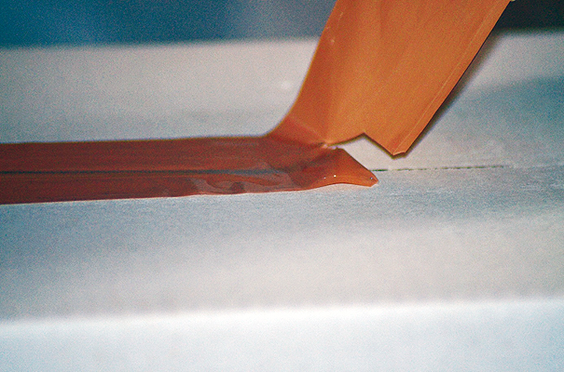
Ursache 1: Häufigste Ursache ist eine Kantenbeschädigung der Rolle. Solche Beschädigungen entstehen meistens beim Öffnen der Umverpackung durch ein Cuttermesser oder auch, wenn eine Rolle herunterfällt.
Ursache 2: Verklebte Messer der Abroller können ebenfalls zu nicht nachvollziehbaren Abrissen der Rollen führen. Ersetzen oder reinigen Sie daher von Zeit zu Zeit die Messer Ihrer Abroller.
Ursache 3: Wie bei allen Produkten kann es auch bei Packbändern zu Problemen in einzelnen Chargen kommen. Wenn Sie die Ursachen 1 und 2 ausschließen können, sprechen Sie dazu bitte Ihren Lieferanten an. Er kann meist durch standardisierte Tests sehr schnell feststellen, ob es Abweichungen bei der Klebkraft gibt. Ein Austausch sollte dann selbstverständlich sein.
Ursache 4: Die Stärke des Folienträgers ist für Ihre Anwendung unzureichend. Das ist der seltenste Fall. Er kann - wenn die vorgenannten Ursachen ausgeschlossen werden - aber sehr leicht durch ein Packband mit stärkerer Folie gelöst werden.

Teleskopieren
(einer aufgewickelten Rolle)
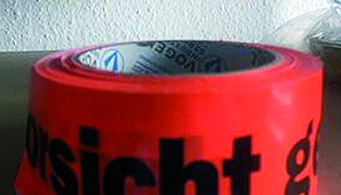
Das seitliche, trichterförmige Verschieben der Klebebandlagen kann mit zunehmendem Alter des Packbands auftreten. Ursache ist zunehmender innerer Druck, der durch eine relativ harte Wicklung der Rolle oder zunehmendes Aufweichen des Klebers verursacht wird. Der Druck kann wegen der darüber liegenden Klebebandlagen nicht nach oben und wegen des festen Rollenkerns nicht nach unten ausweichen.
Gut zu wissen!
Das Teleskopieren eines Klebebands verändert die Klebeeigenschaften meist nicht merklich. Insofern handelt es sich hier in aller Regel nur um ein optisches Phänomen.

Liebe Interessenten,
wie schön, dass Sie unseren Ratgeber bis hierhin gelesen haben!
Wir hoffen sehr, dass Sie daraus etwas für sich und Ihr Unternehmen mitnehmen konnten. Gleichwohl ersetzt Papier natürlich weder den persönlichen Kontakt noch eine detaillierte Beratung.
Darum: Nehmen Sie gerne Kontakt mit uns auf!
Wir freuen uns darauf, Sie beraten zu dürfen!
Vogel Verpackungen GmbH und Co. KG
Hugo-Junkers-Straße 1
50259 Pulheim
Telefon: +49 2238 47911-0
Telefax: +49 2238 47911-90
E-Mail: info@vogel-verpackungen.de
Internet: www.vogel-verpackungen.de

